UNIVERSIDAD NACIONAL DE LA PATAGONIA SAN JUAN BOSCO

FACULTAD DE INGENIERÍA

SEDE TRELEW

DESARROLLO DE SOFTWARE

FUHRMANN SA



AÑO: 2014

INTEGRANTES:
CARABAJAL, DIEGO
RAIES, MATIAS
SANTOS, CARLA
WHEELER, MARIANA.

ÍNDICE

Ingeniería de Requerimientos
Informe de relevamiento
Alcance del sistema
Límites del sistema
Requisitos funcionales
Requisitos no funcionales
Casos de uso
Listado de casos de uso
Perfiles de usuario
Diagrama de casos de uso
Casos de uso breves
Casos de uso expandidos
Diagrama de secuencia del sistema del casos de uso
Diagrama de estado del sistema del caso de uso
Modelo de dominio
Diccionario de datos
Planificación temporal
Diseño
Decisiones de diseño e implementación
Diseño arquitectónico
Diagrama de secuencia
Diccionario de mensajes
Diagrama de clases
Diagrama entidad - relación (ER)
Modelo relacional
Diseño de la interfaz de usuario
Planificación temporal a futuro

INFORME DE RELEVAMIENTO

Introducción

La Empresa Fuhrmann S.A. pertenece a un grupo internacional, que tiene como objetivo obtener beneficios monetarios (ganancias), respetando un conjunto de valores y actuando conforme a una ética social (responsabilidad social).

Posee dos actividades diferentes, pero muy relacionadas entre sí. Una de ella es la administración de Estancias, que involucra el seguimiento de los trabajos que se realizan en los campos que administra, la producción y la comercialización de lana ovina y fibras especiales. La otra es la actividad vinculada a la compra, procesamiento y venta de fibras naturales, fundamentalmente de lana ovina, además de otros tipos de fibras (denominadas especiales) que involucran a las fibras de llamas, vicuñas, etc.

Internamente la Empresa, se encuentra organizada de la siguiente manera:

- Presidencia.
- Compras.
- Ventas.
- Administración.
- Producción (con mayor número de personal) posee un gerente de planta que tiene a cargo una oficina técnica, la cual regula el laboratorio interno y los Departamentos de Mantenimiento y Producción.
- Barraca (lugar donde se estiba la lana): El encargado del sector de Barracas, si bien está vinculado con el sector industrial, depende del sector comercial.
- Administración de Estancias.
- Fibras especiales: es más chico el volumen de producción. Por tratarse de un proceso que perjudica a la calidad de fibras ovinas, debido a la contaminación que genera en la fibra de lana ovina, su procesamiento se hace por fuera de la planta. Ej. Las fibras de llamas son procesadas en el parque industrial de Trelew, la piel de conejo o liebre se procesa en Buenos Aires. y las fibras de vicuña se procesan en el exterior.
- Logística.
- Recursos Humanos.

Proceso de Compra

La Empresa cuenta con siete (7) representantes en las Provincias de Santa Cruz, Chubut y Buenos Aires y con dos (2) representantes que trabajan en las instalaciones de la firma.

Los representantes que trabajan fuera del ámbito de las instalaciones de la firma, tienen como función, hacer las veces de intermediarios en las operaciones de compra entre los productores de su zona de injerencia y el Encargado del Sector de Compras de la Empresa.

De estos representantes, se cuenta con los siguientes datos:

- Nombre y Apellido.
- Teléfono.
- Dirección de correo electrónico.
- Zona de Injerencia.

En el caso de los dos (2) representantes que trabajan diariamente en la Empresa, ambos son empleados en relación de dependencia y tienen como función recibir a los productores que se acercan a la firma, asesorarlos y gestionar las operaciones de compra.

Asimismo, durante la época de (*)Zafra visitan estancias de zonas aledañas. Dichas zonas no están asignadas a otros representantes.

Entiéndase por (*)Zafra, como al periodo que va del mes de agosto de un año hasta el mes de agosto del año siguiente, donde se produce la esquila de la lana y las operaciones de compra y venta de la lana.
La compra de lana se origina por 3 situaciones:

Situación Nº 1, licitación:

El productor efectúa un llamado a licitación sobre su producción, invitando a las distintas firmas laneras a participar de la misma.

En el pliego de dicha licitación, se informa la calidad de la lana (esto se hace por el total de lo que oferta, no por cada parte. Ejemplo: si oferta por cierta cantidad de lana vellón y cierta cantidad de kilos de lana de barrigas, el valor de calidad que informa abarca a esas dos clases de lana, no las discrimina), la forma de pago y la fecha de entrega.

Previo al llamado a licitación, el productor realiza un análisis y un romaneo (detalle de los kilos y de la calidad, en un lote de lana) de la lana a ofertar. En función del resultado del análisis y del romaneo, el productor forma su precio.

El productor efectúa un llamado a licitación sobre su producción, invitando a las distintas firmas laneras a participar de la misma.

La invitación, se formaliza vía correo electrónico o vía comunicación telefónica.

Ante el llamado a licitación, el representante le informa al Presidente que tal productor licita equis cantidad de kilos y de una calidad determinada. El Presidente decide el precio y se lo informa vía verbal a los representantes que trabajan en la Empresa o vía correo electrónico a los representantes que trabajan fuera.
El representante concurre a la licitación, con un único precio para la lana licitada.
El día de la licitación, las distintas firmas oferentes se reúnen con el productor y cada una coloca en un sobre cerrado sus precios de ofertas. El ganadero abre los sobres, frente a todos, y lee las distintas ofertas.
En caso de que suceda un empate (es decir cuando el precio ofrecido por la Empresa es igual al precio ofrecido por otra firma), el representante se comunica telefónicamente con el Presidente, le informa de la situación y de los precios ofertados. El Presidente le notifica el nuevo precio a ofertar. Si se gana la licitación, se pasa a confeccionar el Boleto de Compra; y en caso de perder, la Empresa se retira de la licitación.
De la licitación se registran los siguientes datos: Productor, fecha, kilos licitados, calidad de la lana licitada, precio ofertado y precio definitivo
Situación Nº 2:

El productor se acerca a la Empresa o al representante de la misma, en la zona donde habite y ofrece su producción en forma parcial o total. Hay casos en que el productor ya cuenta con el resultado del laboratorio y le solicita al representante que lo atiende que le ofrezca un precio por su lana. El representante le informa al Presidente la lana ofrecida, la calidad de la misma y que productor es.

Luego de un análisis sobre la oferta, el Presidente le informa el precio que puede ofrecer.

Situación Nº 3:

El productor envía su lana a la firma, se analiza la misma y en función del resultado, el Presidente decide un precio el cual es informado por un representante al productor.

Para las 3 situaciones de compra, la lana se recepciona por medio de un remito.

En cada uno de los casos, arriba descriptos, luego de una compra se confecciona un formulario denominado “Boleto de Compra” (Ver archivo adjunto N° 1), el cual hace las veces de contrato entre el productor y la Empresa. Dicho boleto es confeccionado por el representante de cada zona. Y en función de lo informado en el Boleto, se introduce la información que contiene en el Sistema de gestión de lanas.

Si se produce algún cambio en el Boleto de Compra, eso se hace vía correo electrónico o teléfono, y en función del cambio se modifica en el sistema, arriba descripto. Nunca se modifica el formulario.

Los cambios posibles, pueden ser solamente 2:

- Modificación del precio, por diferencia de calidad.
- Cambios en las condiciones de pago.

Como se mencionó previamente, el precio lo establece el Presidente de la Empresa, en base al valor de la lana en el mercado australiano (mercado madre en este negocio), al precio informado por PROLANA (mediante una guía de precios del mercado local) y a la cantidad de años que lleve el productor trabajando con la Empresa (este último, es un valor subjetivo).

Logística

La lana es enviada desde la Estancia a la Empresa en camiones que son tercierizados por la firma. El precio del transporte es facturado por el transportista contratado por la Empresa.

Al momento de arribar la mercadería, esto se formaliza mediante un remito (Ver archivo adjunto Nº 2). El transportista entrega un remito con la lana traída del campo y el realiza una factura a la Empresa por el costo del flete.

Existen casos donde el productor transporta la lana por su cuenta, en esas ocasiones lo hacen con el motivo de obtener un mayor beneficio en el valor de la lana, ya que incluyen en el precio el costo de transportarla.

Si el productor se encuentra inscripto en la AFIP, como transportista puede facturarle a la Empresa el servicio de flete. Es decir, junto con el remito le entrega a la Empresa la factura por el flete.

Si el productor no está inscripto en la AFIP como transportista, no puede facturar servicios de flete. Por lo tanto, se establece el compromiso entre la Empresa y el Productor de pagarle el flete junto con el precio de la lana vendida.

La mecánica arriba mencionada, se realiza de la siguiente manera: el precio del transporte de la materia prima, es establecido por una tarifa de flete, donde se le paga un determinado monto por kilo de lana transportada en función de la zona de donde provenga la lana.

En esta caso, el productor le entrega a la Empresa un remito con la lana traída desde el campo.

Arribo y clasificación

Una vez que la lana sucia arriba a la Empresa desde el campo, el camión con la lana pasa por una balanza y se realiza el pesaje, luego se descargan los fardos de lana en un playón.

Si el camión trae lana, de más de una Estancia, se separan los fardos por Estancia. Una vez que se separó la lana por Estancia, se continúa con el proceso de separación por tipología.

El proceso de separación por tipología consiste en separar y agrupar la lana según su tipo.

Los tipos, pueden ser los siguientes:
- Vellón.
- Desborde del vellón.
- Barrigas.
- Garras.
- Puntas Amarillas.

Una vez finalizada la separación, se pesan (en una balanza distinta, de la que se pesa la lana en el camión) todas las partes excepto el vellón. Con esto se obtiene, por diferencia el peso del vellón traído del campo.

Cabe destacar, que el vellón es la pieza de mayor valor.
Una vez que finalizó la clasificación, se prensa y se enfardela la lana según su tipología.

Cada fardo de lana sucia, queda identificado de la siguiente manera: Nombre de la Estancia de donde proviene la lana y su tipología.

Luego de esto, la lana se ingresa a la Barraca y se le asigna una posición dentro de ella.

Análisis

Finalizado el proceso de arribo y clasificación, comienza el proceso de análisis. Este proceso comienza, realizando un coreo de la lana por tipología, esto se efectúa por medio de una serie de pinchazos que alcanzan el núcleo de los fardos, para obtener una muestra representativa.

Las distintas muestras de cada fardo, se ponen en una bolsa y un empleado las lleva a la oficina del Encargado de la Barraca. Allí el encargado de la Barraca, registra en un cuaderno el nombre de la Estancia, la cantidad de fardos que llegaron y de que tipología. Finalizado esto, se asocia la bolsa, por medio de un número correlativo con los datos registrados previamente. Con este procedimiento, se asegura que toda la lana que ingrese a la Empresa sea analizada.

Luego un empleado de la Barraca, lleva las bolsas a la recepción donde todas las mañanas son llevadas por la mensajería de la Empresa al Laboratorio Analan S.A.

Cabe destacar, que en ningún momento el Laboratorio sabe a que Estancia pertenecen las muestras que le llegaron.

Los datos que aportan los análisis de laboratorio son:

- Finura: diámetro medio de la fibra
- Rinde: cuanta lana es procesada efectivamente / cantidad de lana sucia
- Materia vegetal
La documentación que respalda a la lana es:

- Certificado de laboratorio elaborado por la Empresa (Laboratorio Analan S.A.)
Una vez que se tienen los resultados del análisis de laboratorio, se notifica mediante correo electrónico al Presidente, al Encargado de la Barraca y al empleado que carga los datos en el sistema de gestión de lanas.

Los resultados emitidos por el laboratorio, son cargados por el empleado encargado de cargar los datos de los boletos de lana en un sistema de gestión de lana.

En el caso de encontrar diferencias de kilos, se convoca al productor y al representante para que tengan la oportunidad de verificar que realmente existe la diferencia. En función del romaneo (detalle de los kilos y su calidad, en un lote de lana) y eligiendo al azar algunos fardos, se determina cual es el valor de la diferencia (en kilos), y si la misma es alta se vuelve a repesar el lote y se envía al laboratorio para ser analizada nuevamente. Si la lana sigue presentando diferencias, se llega a un acuerdo con el productor para realizar un ajuste en el precio, que es efectuado por el empleado que carga los datos en el sistema de gestión de lanas.

Ante una diferencia de calidad, se le informa al productor y se acuerda un nuevo precio. Si lana es de mayor calidad que la esperada, el ajuste es positivo. Si la lana es de menor calidad que la esperada, el ajuste es negativo.

En forma paralela al análisis, la lana se estiba en la barraca y se la clasifica.

Gestión de Stock

El manejo del stock es muy preciso, la Barraca se divide en cuadriculas (con letras y números) en las cuales se ubican los fardos de lana sucia ya clasificados, provenientes de las distintas Estancias, los fardos de lana procesada y los subproductos. En cada cuadricula, entran aproximadamente 80 fardos de 180 kilos cada uno.

Los fardos son almacenados por un zampista (operario que maneja un zampi), luego de la clasificación.

La distribución de los productos y de los productos dentro de la Empresa se realiza de la siguiente manera: La lana sucia fuera de la Barraca, la grasa de lana fuera de la planta y la lana peinada, los abrojos y la blousse dentro de la planta (bajo techo)

Pagos

Pagos a productores
En el pago a productores se distinguen varias modalidades:
Financiación al productor, equivalente hasta el 50% de la cantidad de lana que vendió a la Empresa, la zafra inmediata anterior.

Sobre esa lana, se toma el estándar de calidad de lana. En función de dichos valores, se ingresan los datos de calidad en el programa PROLANA y sobre el precio que arroja se le resta un 10 % y ese es el monto máximo con el que se puede llegar a financiar al productor.

Una vez que realizado esto, el Productor puede solicitar hasta la suma de dinero, arriba descripta, en concepto de pago adelantado por la lana que le va a vender a la Empresa.

Una vez que recibe el dinero, el Productor está obligado a entregar la lana a la Empresa. Aquí surgen 2 variantes:

1.- Si la lana esta esquilada en el campo, el Productor está obligado a llevar la lana a la Empresa en un plazo no mayor a 30 días.
2.- Si la lana no está esquilada, el Productor está obligado a llevar la lana a la Empresa una vez que finalice la esquila.
Esta modalidad le genera al productor, un cobro de intereses mensuales del 1 %, en dólares, sobre el monto que se le financió.
Esto significa, que sobre el dinero que la Empresa le adelantó, se le va cobrando un 1 % de interés sobre ese monto.
Cuando el productor decide liquidar su lana (esto es, que la Empresa le pague el saldo de la lana que ya entregó y vendió); sobre la cantidad que vende se le descuenta el monto financiado y los intereses que se devengaron hasta esa fecha.
Materia prima equivalente a un Commodity:
Otra forma de pago, está vinculada al hecho de que la lana actúa como commodity, donde el productor le otorga la lana a la Empresa para que disponga de ella, pero el mismo liquida sus lotes en función de sus necesidades.
El precio se pacta, en un momento previo entre el productor y la Empresa. Cabe destacar, que el precio al ser en dólares no varía en ningún momento.
Cuando el productor decide cobrar lo que vendió, se le aplica el tipo de cambio del dólar al monto en pesos que quiere cobrar.
La manera de liquidarle al productor (confeccionarle la factura de compra al productor) es por medio de un:
Anticipo sin liquidación: cuando se compra y se le va pagando en forma parcial. Al momento de realizarle el último pago, se le entrega la liquidación. Esta modalidad responde a la forma de pagos parciales, no totales.
Pago total: Cuando el productor vende en forma total su producción o cuando terminó de cobrar el saldo de su lote, en el caso de cobros parciales.
Cabe aclarar que la lana, pertenece al grupo denominado “Liquidación cuenta producto”, por lo cual la Empresa puede optar por realizar el trabajo de facturación al cliente, en este caso el Productor.
Pagos a representantes
Cada representante cobra por su labor, en función a un porcentaje que es pactado entre él y el Presidente de la Empresa. Dicho porcentaje, se pacta una vez por año previo al comienzo de la zafra. El valor de la comisión oscila entre el 0,5 % y el 1,5 % del valor del lote que compró para la Empresa.
En algunas ocasiones cuando el representante logra comprar la lana por debajo del precio de referencia que puso la Empresa, se le otorga la mitad de la diferencia a modo de bonificación.
La modalidad de pago es por cheque cruzado no a la orden o transferencia bancaria a la cuenta.
Proceso de Producción

El sector de producción produce 3 productos:
- Lana lavada
- Lanada peinada
- Lana sucia (no se le aplica un proceso de producción, pero es considerado como producto final)

Elaboración de la Orden de Producción (Lana Lavada y Lana Peinada)

El proceso de producción de lana lavada o peinada inicia cuando el cliente solicita un lote (se denomina lote de venta), con determinas especificaciones técnicas, de las cuales las más importantes son:
- Finura (micronaje μ)
- Altura
- Coeficiente de Variación de Alturas

En función de los requerimientos del cliente, el encargado de la Barraca prepara una orden de producción, por medio del sistema de gestión de lana, donde se especifica la cantidad de kilos de lana que se precisa de cada Estancia, para conformar un lote de acuerdo a las exigencias del cliente. (Ver Modelo de Orden de Producción). En general esta orden tiene como mínimo 5 Estancias y como máximo 10 o más.

La Orden de producción establece, por medio de un algoritmo, que cantidad y que calidad de lana es necesaria para cumplir con lo requerido por el Cliente.

Esta orden es revisada por el encargado de la Barraca, de compras y de ventas, a fin de determinar que es correcta. Si no lo fuera, se modifica manualmente para evitar que las recetas afecten la rotación del stock, y si lo es se manda al sector de producción.

Es importante destacar que al momento de confeccionar el lote generado por la receta se utilizan fardos completos, para evitar que queden remanentes de lana dispersos que no van a ser aprovechados en futuras órdenes.

Proceso de Lavado

Una vez que se tiene la receta definitiva, se comienza con el proceso industrial. El mismo consiste en obtener un lote homogéneo, evitando que se tengan partes del lote más finas, más gruesas, más cortas o más largas.

El proceso comienza con la apertura de los fardos y la homogeneización de los mismos en boxes de lana preparados para tal fin. Dicha acción consiste en mezclar horizontalmente y verticalmente (por capas) los fardos. Una vez cargados los boxes comienza el proceso de lavado que consiste en el paso de la lana a través de una cargadora y bateas con agua con su posterior secado, a fin de extraer la grasa de lana de la fibra y remover la mayor cantidad de tierra posible. Al finalizar el proceso se pasa la lana por dos batidores para remover vegetales más pesados y realizar otra reapertura de la fibra.

El proceso de lavado se basa principalmente en cintas transportadoras que transportan la lana hacia las bateas, donde se procede a lavarla. Al final de cada batea se encuentra una prensa que escurre la lana, a fin de extraerle los restos de tierras que pueden haber quedado.

Una vez que la lana sale del lavadero, es transportada a una tolva, que posee dos salidas en función del destino que tenga la lana. Si la lana va a ser vendida lavada solamente, se procede a dirigirla a una prensa, para su posterior enfadamiento y almacenamiento. En cambio si la lana, va a ser vendida peinada, continúa su camino durante las etapas restantes del proceso de peinado.

Luego de esto, se obtienen fardos de lana lavada. Cada fardo es elaborado por medio de una prensa y pesa aproximadamente 300 kilos. Dicho fardo se identifica de la siguiente manera: el número de partida al que pertenece, el número de fardo histórico (este es un valor único e irrepetible en el tiempo) y el peso.

Proceso de Peinado

Una vez que la lana es lavada, es transportada a uno boxes donde se le aplica una lluvia y un antiestático, para evitar que las fibras se rompan durante el proceso de cardado. La lana se deja reposar durante 8 horas aproximadamente para que la fibra se homogenice.

Luego se pasa a la etapa de cardado, donde la lana pasa por 3 etapas:

- Abrir las fibras, para evitar que se enrede
- Extracción de vegetales grandes (abrojos)
- Paralelización de las fibras

Las cardadoras constan de dos partes:

- La cargadora: que es la responsable de alimentar a la carda con lana. Ante un faltante de lana le solicita la misma a la fresa, que se la envía por medio de un sistema de transporte neumático.
- La carda

Una vez que la etapa anterior finaliza, se procede a la preparación donde se termina de paralelizar la fibra, y se le agrega antiestáticos, además de controlarse los gramos por metros que debe ser homogéneo.

Una vez que las fibras son paralelizadas, son enviadas a las peinadoras, que se encargan de dejar las fibras rectilíneas, de forma que queden bien paralelas. El peinado consiste en agarrar las fibras primero de adelante hacia atrás, para extraer los botones y los vegetales, y luego se repite el mismo proceso de atrás hacia adelante.

Una vez que finaliza la etapa de peinado se la da a la lana el formato que haya indicado el cliente, ya sea en fardos tradicionales o en bumps de determinados kilos, para luego ser enfardelados y almacenarlos hasta su venta.

Luego de esto, se obtienen fardos de lana peinada. Cada fardo es elaborado por medio de una prensa y está compuesto por 28 bumps de 10 kilos. aproximadamente cada uno. Dicho fardo se identifica de la siguiente manera: el número de partida al que pertenece, el número de fardo histórico (este es un valor único e irrepetible en el tiempo) y el peso.

Subproductos

- Lanolina o grasa de lana: es la grasa de oveja contenida en los afluentes originados por el proceso de lavada. Se obtiene centrifugando esos afluentes, para poder quedarse con un determinado porcentaje de la grasa. Se almacena en tambores de 200 Litros. Y se la identifica con los siguientes datos: Número de tambor (número único e irrepetible), peso total y peso neto
- Abrojo: derivado de las carderías (proceso de peinado), es lana con vegetales. En particular es lana corta, que cuando se le saca el abrojo, posee fibra.
La cantidad es variable, dado que es un subproducto que se genera como un desperdicio del proceso de cardado.
El abrojo se almacena en fardos. Cada fardo es elaborado por medio de una prensa. Dicho fardo se identifica de la siguiente manera: el número de fardo histórico (este es un valor único e irrepetible en el tiempo) y el peso.

- Blousse: derivado de la peinadura. Es lana corta, donde la proporción de lana es mucho mayor que la cantidad de restos vegetales que tiene.
La cantidad es variable, dado que es un subproducto que se genera como un desperdicio del proceso de peinado.
La Blousse se almacena en fardos. Cada fardo es elaborado por medio de una prensa. Dicho fardo se identifica de la siguiente manera: el número de fardo histórico (este es un valor único e irrepetible en el tiempo) y el peso.

Controles de Calidad

- Lavado: El control de calidad que se realiza es principalmente sobre la grasa residual en la fibra, que se efectúa cada 2 horas por un operario. Tal análisis consiste en limpiar la fibra con diclorometano, obteniendo la cantidad de grasa, sobre determinado peso de fibra. Dicho valor es porcentual, y sirve para cotejar con un valor de referencia (0,6%). Si se supera este valor y no excede el 1%, se mezcla con otra lana lavada. Si es mayor al 1%, el lote vuelve a ser lavado nuevamente, mezclándolo con lana sucia.
En cuanto a la humedad, esta variable no es muy crítica, ya que si la lana se encuentra demasiado seca, se le agrega agua. En cambio si la lana se encuentra excesivamente humedad, se debe dejar reposar durante un mayor tiempo.

Otros parámetros que se tienen en cuenta son:
- Humedad
- Temperatura de Bateas
- Agregado de detergente
- Alimentación de lana (cargas de kilos por hora en boxes)
- pH
- Presiones de las Prensas

- Cardado: El principal control que se tiene son los kilos por hora de producción. Está relacionado con la densidad de fibra con centímetro cuadrado de guarnición, para determinar una carga óptima para cada carda.
- Preparación: Se realiza un control de gramos por metro que tiene la cinta, para determinar si es homogéneo. Este control tiene incidencia a la hora de cargar las peinadoras, para poder asegurar que cada máquina extraiga el mismo porcentaje de vegetales y botones. Este control lo efectúa el operario.
Además se efectúa un análisis de grasa residual, para determinar que la cantidad de producto que se le agrega a la lana sea la correcta.

- Peinado: El operario es el encargado de efectuar un control denominado romana, que tiene que ver con la relación entre productos y subproductos de la peinadora. Se manifiesta en una relación ente los kilogramos de Blousse y los kilogramos que entraron a la peinadora.
El operario tiene un estándar que cotejar contra la romana, para saber si están cumpliendo con las exigencias técnicas del lote.

- Control del producto final: Cuando la lana sale de la peinadura, el laboratorio efectúa un control general del producto terminado, para determinar la cantidad de botones cada 100 gramos de lana. Si la lana no cumple con los estándares, se vuelve a repeinar el lote.
Una vez que lana se encuentra procesada, se le envía una muestra al cliente para determinar si está conforme con el producto final. Si el cliente no está conforme con la calidad del producto, automáticamente esa lana pasa a estar disponible en el stock o es vendida a otro cliente que la precise.

- Seguimiento del lote durante el proceso industrial: El control que se efectúa es por Número de Partida /Cantidad de kilos, donde se sabe la cantidad de kilos que se están lavando y la cantidad que se van cardados.
- Estado de la maquinaria: se verifica el estado de las máquinas para evitar roturas o daños en el producto final.

ALCANCE DEL SISTEMA

Esta versión del sistema debe permitir:

- Registrar, modificar y eliminar los representantes contratados por la empresa.
- Registrar, modificar y eliminar las estancias. Además debe permitir asociar las estancias con productores.
- Registrar, modificar y eliminar los productores.
- Registrar las compras de lotes.
- Registrar y eliminar maquinarias de producción.
- Registrar lotes.
- Registrar y modificar fardos.
- Generar, modificar y cancelar Orden de Producción.
- Registrar envío a fase de Producción.
- Registrar la finalización de una fase de producción.
- Registrar y modificar venta de Producto.

LIMITES DEL SISTEMA

Esta versión del sistema no posee funcionalidades para:

- Registrar los pagos a los productores.
- Registrar los pagos a los transportistas.
- Registrar los pagos a los representantes.
- Facturar los productos finales, registrando la salida del stock ante una venta.
- Registrar las licitaciones de las compras.
- Registrar el análisis de los fardos.
- Registrar los subproductos.
- Gestionar transportistas.

REQUISITOS FUNCIONALES

Gestión de Representante
- Alta de Representante.
- Modificación de Representante.
- Baja de Representante.
- Listado de Representantes.

Gestión de Estancias
- Alta de Estancia.
- Modificación de Estancia.
- Baja de Estancia.
- Listado de Estancias.

Gestión de Productores
- Alta de Productor.
- Modificación de Productor.
- Baja de Productor.
- Listado de Productores.

Gestión de Compras
- Alta de compra.
- Listado de compras.

Gestión de Maquinarias
- Alta de Maquinaria.
- Baja de Maquinaria.
- Listado de Maquinarias.

Gestión de Lotes
- Alta de Lote.
- Modificación de Lotes.
- Listados de Lotes.

Gestión de Fardos
- Alta de fardo
- Modificación de Fardo.
- Listado de Fardos en cuadrícula.

Gestión de Proceso de Producción
- Generar Orden de Producción.
- Modificar Orden de Producción.
- Cancelar Orden de Producción.
- Enviar a fase de Producción.
- Finalizar fase de Producción.
- Listado de Ordenes de Producción.

Gestión de Ventas
- Registrar venta de Producto.
- Listados de Ventas.
Detalle de Gestiones
Gestión de representante
El sistema debe permitir dar de alta un representante ingresando los siguientes datos obligatorios:
- Nombre.
- Apellido.
- Nro. de Legajo.
- DNI.
- Zona.

Y como datos opcionales:

- Teléfono.
- E-mail.

El sistema debe permitir realizar una modificación de un representante ingresando el DNI, y dar la posibilidad de modificar opcionalmente los siguientes datos:
- Nombre.
- Apellido
- Zona.
- Teléfono.
- E-mail.

El sistema debe permitir dar de baja un representante ingresando el DNI.

El sistema mantiene el historial de los representantes de la empresa, por lo que la baja debe ser lógica.

El sistema debe permitir realizar listados de los representantes.

Gestión de Estancia

El sistema debe permitir dar de alta una estancia ingresando los siguientes datos obligatorios:
- Nombre.
- CUIT.
- Provincia.
- Zona.
- Representante.
- Productor.

El sistema debe permitir realizar una modificación de una estancia dando la posibilidad de modificar opcionalmente los siguientes datos:
- Nombre.
- Provincia.
- Zona.

El sistema mantiene el historial de las estancias, por lo que la baja debe ser lógica.

El sistema debe permitir realizar listados de estancias.
Gestión de Productor

El sistema debe permitir dar de alta un productor ingresando los siguientes datos obligatorios:
- Nombre.
- Apellido.
- DNI.
- CUIL.

Y como dato opcional:

- Teléfono.

El sistema debe permitir realizar una modificación de un productor ingresando el DNI, y dar la posibilidad de modificar opcionalmente los siguientes datos:
- Nombre.
- Apellido.
- Teléfono.
- E-mail.

El sistema debe permitir dar de baja un productor ingresando DNI.
El sistema mantiene el historial de los productores, por lo que la baja debe ser lógica.

El sistema debe permitir realizar listados de productores.

Gestión de Compras

El sistema debe permitir dar de alta una compra ingresando los siguientes datos obligatorios:

- Representante.
- Estancia.
- Fecha de llegada.

El sistema debe permitir realizar listados de compras.

Gestión de Maquinaria

El sistema debe permitir dar de alta una maquinaria ingresando los siguientes datos obligatorios:
- Nro. Serie.
- Tipo.

Y como dato opcional:

- Descripción.

El sistema debe permitir dar de baja una maquinaria ingresando el siguiente dato obligatorio:
- Nro. Serie.

El sistema debe permitir realizar listados de maquinarias.

Gestión de Lote.

El sistema debe permitir dar de alta un lote ingresando los siguientes datos obligatorios:
- Nro. Lote.
- Peso.
- Cantidad de fardos.
- Compra del lote.

El sistema debe permitir realizar una modificación de un lote ingresando Nro. Lote, pudiendo modificar:
- Peso.
- Cantidad de fardos.
- Compra del lote.

El sistema debe permitir realizar listados de lotes.

Gestión de Fardo.

El sistema debe permitir dar de alta fardos ingresando los siguientes datos obligatorios:

- Nro. Fardo.
- Tipo.
- Peso.
- Rinde.
- Finura.
- Coeficiente de variación (CV).
- Altura media (HM).
- Romana.

El sistema debe realizar una modificación de un fardo ingresando los siguientes datos obligatorios: Nro. Fardo. Pudiendo modificar:
- Tipo.
- Peso.
- Rinde.
- Finura.
- Coeficiente de variación (CV).
- Altura media (HM).
- Romana.

El sistema debe permitir realizar listados de fardos.

Gestión de Proceso de Producción.

El sistema debe permitir generar una orden de producción ingresando los siguientes datos obligatorios:
- Fecha emisión.
- Servicio.
- Rinde.
- Finura.
- Coeficiente de variación (CV).
- Altura media (HM).
- Romana.
- Cantidad requerida.

El sistema debe permitir modificar una orden de producción ingresando Nro de Orden, pudiendo modificar:
- Servicio.

El sistema debe permitir cancelar una orden de producción ingresando el siguiente dato obligatorio:
- Nro. Orden de producción.

El sistema debe permitir enviar a fase de producción ingresando los siguientes datos obligatorios:
- Nro. Orden de producción
- Maquinaria
- Fecha de Inicio de Producción

El sistema debe permitir finalizar una fase de producción ingresando el siguiente dato obligatorio:
- Nro. Orden de producción

El sistema debe permitir realizar listados de órdenes de producción.

Gestión de Ventas.

El sistema debe permitir registrar una venta ingresando los siguientes datos obligatorios:
- Nro Venta.
- Cliente.
- Lote de venta.
- Fecha de venta

El sistema debe permitir realizar listados de ventas.

REQUISITOS NO FUNCIONALES.

- Se hará uso de una arquitectura cliente-servidor basada en tecnología Web, se creara una red de uso interno en donde las aplicaciones se conectaran al servidor central mediante un navegador de Internet.
- El sistema se desarrollara en lenguaje Python (para la funcionalidad del sistema).
- Se hará uso del Framework Django, para facilitarnos la implementación de la aplicación. Se utilizará HTML, CSS, JavaScript (para el diseño Web).
- Para la persistencia de datos se hará uso del motor de base de datos PostgreSQL. Django nos proveer una capa de ORM la cual nos da independencia del motor de bases de datos.
- La aplicación usará como ambiente de implantación el servidor Web HTTP, Apache.
- Se tendrá que poder acceder a la aplicación mediante cualquier dispositivo que tenga la capacidad de conectarse a Internet. Ingresando una dirección privada de la red se tendrá acceso al sistema. No dependerá del navegador que se utilice.
- La aplicación constará de una interfaz amigable para usuarios inexpertos.
- Garantizará seguridad, el sistema proveerá diferentes perfiles de usuario cada uno con distintos permisos para ejecutar las funcionalidades respectivas a su perfil dentro de la empresa.
- La aplicación debe brindar un tiempo de respuesta a las peticiones del usuario, no mayor a 3 segundos.

CASOS DE USO

Listado casos de uso.

- Alta representante.
- Baja representante.
- Modificar representante.
- Alta estancia.
- Baja estancia.
- Modificación estancia.
- Alta productor.
- Baja productor.
- Modificar productor.
- Alta compra.
- Alta maquinaria.
- Baja maquinaria.
- Alta lote.
- Modificar lote.
- Alta fardo.
- Modificar fardo.
- Generar Orden de producción.
- Modificar Orden de producción.
- Cancelar Orden de producción.
- Enviar a fase de producción.
- Finalizar fase de producción.
- Registrar venta de producto.
- Listado representantes.
- Listado productores.
- Listado de maquinarias.
- Listado de estancias.
- Listado de lotes.
- Listado de fardos.
- Listado de Orden de producción.
- Listado de ventas.
- Listado de compras

Perfiles de usuarios

ID | Función | Administrativo | Jefe de producción | Encargado de barraca | Representante
REP01 | Alta representante | 
REP02 | Baja representante | 
REP03 | Modificar representante | 
EST01 | Alta estancia |  |  |  | 
EST02 | Baja estancia | 
EST03 | Modificar estancia | 
PRO01 | Alta productor |  |  |  | 
PRO02 | Baja productor | 
PRO03 | Modificar productor | 
COM01 | Alta compra |  |  |  | 
MAQ01 | Alta maquinaria | 
MAQ02 | Baja maquinaria | 
LOT01 | Alta lote |  |  | 
LOT02 | Modificar lote |  |  | 
FAR01 | Alta fardo |  |  | 
FAR02 | Modificar fardo |  |  | 
PPR01 | Generar Orden de producción |  | 
PPR02 | Modificar Orden de producción |  | 
PPR03 | Cancelar Orden de producción |  | 
PPR04 | Enviar a fase de producción |  | 
PPR05 | Finalizar fase de producción |  | 
VTA01 | Registrar venta de producto |  | 

Diagramas de casos de uso
SISTEMA FUHRMANN SA
REP01
Alta representante

REP02
Baja representante

REP03
Modificar representante
MAQ01
Alta maquinaria

Administrativo
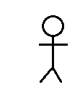
MAQ02
Baja maquinaria
EST01
Alta estancia
EST02
Baja estancia
EST03
Modificar estancia
PRO01
Alta productor
PRO02
Baja productor
PRO03
Modificar productor
Representante
COM01
Alta compra
COM01
Alta lote
LOT03
Modificar lote
FAR01
Alta fardo
FAR02
Modificar fardo
Representante
SISTEMA FUHRMANN SA
SISTEMA FUHRMANN SA
Encargado de barraca
PPR01
Generar orden de producción
PPR02
Modificar orden de producción
PPR03
Cancelar orden de producción
PPR04
Enviar a fase de producción
PPR05
Finalizar fase de producción
VTA01
Registrar venta de producto
SISTEMA FUHRMANN SA
Jefe de producción

Casos de uso Breves

Caso de Uso: Alta representante (REP01)
Tipo: Primario, esencial
Actores: Administrativo
Descripción: El administrativo le solicita los datos al representante y los ingresa al sistema, y éste crea el representante.
Precondición: -
Poscondición: Representante creado.

Caso de Uso: Baja representante (REP02)
Tipo: Primario, esencial
Actores: Administrativo
Descripción: El administrativo ingresa los datos del representante que desea dar de baja en el sistema, y este elimina el representante
Precondición: -
Poscondición: Representante eliminado.

Caso de Uso: Modificar representante (REP03)
Tipo: Primario, esencial
Actores: Administrativo
Descripción: El administrativo le solicita al representante los datos que desea modificar y los ingresa en el sistema. El mismo modifica los datos del representante.
Precondición: -
Poscondición: Representante modificado.

Caso de Uso: Alta Estancia (EST01)
Tipo: Primario, esencial
Actores: Administrativo
Descripción: El administrativo carga los datos de la estancia en el sistema, y este la da de alta.
Precondición: -
Poscondición: Estancia creada y asociada al productor.
Acción de los actores | Respuesta del Sistema
1.Este caso de uso comienza cuando el administrativo desea dar de alta una estancia.
2. El administrativo solicita al sistema crear una nueva estancia e informa el DNI del productor.
 | 3. Busca productor.
 | 4. Crea nueva estancia y la asocia al productor.
4. El administrativo carga en el sistema el nombre, CUIT, provincia y zona de la Estancia.
 | 5.Registra los datos de la estancia.
6.Fin Caso de Uso.
Casos Alternos
4. El sistema indica que el productor no existe. Fin caso de uso

Caso de Uso: Baja Estancia (EST02)
Tipo: Primario, esencial
Actores: Administrativo
Descripción: El administrativo solicita al sistema la baja de una estancia, y este genera la baja.
Precondición: -
Poscondición: Estancia eliminada.

Caso de Uso: Modificar Estancia (EST03)
Tipo: Primario, esencial
Actores: Administrativo
Descripción: El administrativo ingresa en el sistema los datos que desea modificar de la estancia y este los modifica.
Precondición: -
Poscondición: Estancia modificada.

Caso de Uso: Alta Productor (PRO01)
Tipo: Primario, esencial
Actores: Administrativo.
Descripción: El administrativo le solicita al productor los datos personales y los carga en el sistema, y este genera una nueva alta.
Precondición: -
Poscondición: Productor creado.

Caso de Uso: Baja Productor (PRO02)
Tipo: Primario, esencial
Actores: Administrativo
Descripción: El administrativo solicita al sistema la baja del productor, y este genera la baja
Precondición: -
Poscondición: Productor eliminado.
Acción de los actores | Respuesta del Sistema
1.Este caso de uso comienza cuando el administrativo desea dar de baja un productor.
2.El administrativo ingresa el DNI del productor al sistema.
 | 3.Busca productor.
 | 4. El sistema busca estancias asociadas al productor.
 | 5. Confirma que existen estancias asociadas al productor. Ir a Sección Baja Estancias.
 | 6.Elimina Productor.
7.Fin Caso de Uso.
Casos Alternos
4. El sistema indica que el productor no se encuentra registrado. Fin Caso de Uso.
5. El sistema confirma que no existen estancias asociadas al productor. Ir a 6.

Caso de Uso: Modificar Productor (PRO03)
Tipo: Primario, esencial
Actores: Administrativo.
Descripción: El administrativo le solicita al productor los datos que desea modificar y los carga en el sistema. El sistema modifica los datos del productor.
Precondición: -
Poscondición: Productor modificado

Caso de Uso: Alta Maquinaria (MAQ01)
Tipo: Primario, esencial
Actores: Administrativo
Descripción: El administrativo registra los datos de una maquinaria en el sistema, y el mismo genera una nueva alta de maquinaria.
Precondición: -
Poscondición: Maquinaria creada

Caso de Uso: Baja Maquinaria (MAQ02)
Tipo: Primario, esencial
Actores: Administrativo.
Descripción: El administrativo indica al sistema la maquinaria que desea dar de baja y este la elimina
Precondición: -
Poscondición: Maquinaria eliminada.
Acción de los actores | Respuesta del Sistema
1.Este caso de uso comienza cuando el administrativo desea dar de baja una maquinaria.
2.El administrativo solicita listado de maquinarias.
 | 3.Busca maquinaria.
4.Selecciona la/las maquinarias a eliminar.
 | 5 .Da de baja la maquinaria.
6 .Fin Caso de Uso.
Casos Alternos
5. El sistema indica que la maquinaria está actualmente procesando. Fin Caso de Uso.

Caso de Uso: Modificar lote (LOT03)
Tipo: Primario, esencial
Actores: Encargado de barraca
Descripción: El encargado de barraca le solicita los datos que desea modificar y los carga en el sistema. El sistema modifica los datos del lote.
Precondición: -
Poscondición: Lote modificado

Caso de Uso: Modificar fardo (FAR02)
Tipo: Primario, esencial
Actores: Encargado de barraca
Descripción: El encargado de barraca le solicita los datos que desea modificar y los carga en el sistema. El sistema modifica los datos del fardo.
Precondición: -
Poscondición: Fardo modificado.

Caso de Uso: Listado de Representante
Tipo: secundario, esencial
Actores: Administrativo
Descripción: El administrativo le indica al sistema que genere un listado de los representantes registrados, y éste muestra los datos de cada uno.
Precondición: -
Poscondición: Nuevo Listado de representantes.

Caso de Uso: Listado de Productores
Tipo: secundario, esencial
Actores: administrativo
Descripción: El administrativo le indica al sistema que genere un listado de los productores registrados, y éste muestra los datos de cada uno.
Precondición: -
Poscondición: Nuevo Listado de productores.

Caso de Uso: Listado de maquinarias
Tipo: secundario, esencial
Actores: administrativo
Descripción: El administrativo le indica al sistema que genere un listado de las maquinarias registrados, y éste muestra los datos de cada una.
Precondición: -
Poscondición: Nuevo Listado de maquinarias.

Caso de Uso: Listado de Estancias
Tipo: secundario, esencial
Actores: administrativo
Descripción: El administrativo le indica al sistema que genere un listado de las estancias registradas, y éste muestra los datos de cada una.
Precondición: -
Poscondición: Nuevo Listado de estancias.

Caso de Uso: Listado de lotes.
Tipo: secundario, esencial
Actores: administrativo
Descripción: El administrativo le indica al sistema que genere un listado de los lotes registrados, y éste muestra los datos de cada uno.
Precondición: -
Poscondición: Nuevo Listado de lotes.

Caso de uso: Listado de fardos.
Tipo: secundario, esencial.
Actor: administrativo
Descripción: El administrativo le indica al sistema que genere un listado de los lotes registrados, y éste muestra los datos de cada uno.
Precondición: -
Poscondición: Nuevo listado de fardos disponibles.

Caso de Uso: Listado de ordenes de producción.
Tipo: secundario, esencial
Actores: administrativo
Descripción: El administrativo le indica al sistema que genere un listado de órdenes de producción registradas, y éste muestra los datos de cada una.
Precondición: -
Poscondición: Nuevo Listado de ordenes de producción.

Caso de Uso: Listado de ventas.
Tipo: secundario, esencial
Actores: administrativo
Descripción: El administrativo le indica al sistema que genere un listado de las ventas registradas, y éste muestra los datos de cada una.
Precondición: -
Poscondición: Nuevo Listado de ventas.

Casos de uso expandidos

Caso de uso: Alta de compra (COM01)
Tipo: Primario, esencial
Actores: Representante.
Descripción: El representante notifica que se realizó la compra de un lote, de una estancia indicando la fecha de llegada a la empresa.
Precondición: -
Poscondición: Compra generada y registrada en el sistema.
Acción de los actores | Respuesta del Sistema
1. Este caso de uso comienza cuando el representante notifica que se compró un lote.
2. El representante solicita al sistema listado de estancias.
 | 3. Busca estancias.
 | 4. Muestra estancias.
5. El representante solicita al sistema generar un nuevo alta de compra e ingresa estancia, y fecha de llegada.
 | 6. Crea un nuevo alta de compra asociando estancia, y fecha de llegada.
7. Fin Caso de Uso.
Casos Alternos
2. El representante no selecciona ninguna estancia. Fin Caso de Uso.
3. El sistema informa que no existe la estancia solicitada.

Caso de uso: Alta lote (LOT01)
Tipo: Primario, esencial
Actores: Encargado de barraca
Descripción: El encargado de barraca registra los lotes asociados a una compra.
Precondición: -
Poscondición: Lotes creado.
Acción de los actores | Respuesta del Sistema
1. Este caso de uso comienza cuando el encargado de barraca desea registrar los lotes comprados.
2. El encargado de barraca solicita al sistema listado de compras.
 | 3. Busca compras
 | 4. Muestra compras.
5. El encargado de barraca solicita al sistema generar un nuevo alta de lote e ingresa Nro de lote, peso y cantidad de fardos.
 | 6. Crea un nuevo alta de lote asociando nro de lote, peso y cantidad de fardos.
8. Fin Caso de Uso. | 7. Repetir desde 5 a 6 hasta que se hayan registrado todos los lotes de la compra.
Casos Alternos
2. El encargado de barraca no selecciona ninguna compra. Fin Caso de Uso.
3. El sistema informa que no existe la compra solicitada.

Caso de uso: Alta fardo. (FAR01)
Tipo: primario, esencial
Actores: Encargado de barraca
Descripción: El encargado de barraca elige un lote y registra los fardos en el sistema.
Precondición: -
Poscondición: Fardos creado.
Acción de los actores | Respuesta del Sistema
1. Este caso de uso comienza cuando el encargado de barraca desea registrar fardos de un lote.
2. El encargado de barraca solicita al sistema los lotes pendientes de registrar.
 | 3. Busca lotes.
 | 4. Muestra lotes pendientes.
5. El encargado de barraca ingresa al sistema el lote.
6. El encargado de barraca solicita al sistema crear nuevo fardo e ingresa nro Fardo, tipo, peso, rinde, finura, coeficiente de variación, altura media, y romana.
 | 7. Crea un nuevo fardo con nro Fardo, tipo, peso, rinde, finura, coeficiente de variación, altura media, y romana.
 | 8. Asocia el fardo a la cuadrícula.
 | 9. Repetir desde 6 a 8 hasta que se haya registrado el lote.
10. Fin Caso de Uso.
Casos Alternos
3. El sistema informa que no existen lotes pendientes de clasificación. Fin Caso de Uso.
5. El encargado de barraca no selecciona ningún lote. Fin Caso de Uso.

Caso de Uso: Generar orden de producción. (PPR01)
Tipo: primario, esencial
Actores: jefe de producción
Descripción: El jefe de producción ingresa al sistema los datos para conformar una nueva orden de producción teniendo en cuenta las estancias registradas con sus respectivos fardos disponibles y que cantidad es necesaria para cumplir con lo requerido. El sistema crea la orden de producción y la asocia a los fardos correspondientes.
Precondición: -
Poscondición: Orden de producción generada y asociada a los fardos
Acción de los actores | Respuesta del Sistema
1. Este caso de uso comienza cuando el jefe de producción desea elaborar una nueva orden de producción.
2. El jefe de producción solicita al sistema generar una nueva orden de producción indicando la fecha de emisión.
 | 3. Genera orden de producción con número de orden y fecha de emisión.
4. El jefe de producción carga en el sistema el servicio (lavado, peinado, cardado).
 | 5. Registra el/los tipo/s de servicio.
6. El jefe de producción ingresa al sistema las especificaciones técnicas (finura, romana, altura media, coeficiente de variación, cantidad requerida) .
 | 7. Registra las especificaciones técnicas.
8. El jefe de producción ingresa al sistema el tipo de presentación (BUMPS) del producto final.
 | 9. Registra el tipo de presentación.
10. El jefe de producción solicita listado de estancias disponibles.
 | 11. Muestra listado de estancias disponibles.
12. El jefe de producción selecciona una estancia y solicita el listado de fardos disponibles.
 | 13. Busca fardos.
 | 14. Muestra listado con los fardos disponibles de dicha estancia.
15. El jefe de producción ingresa fardo que desea agregar.
 | 16. Asocia fardo a la orden de producción y registra los datos.
17. Repetir 15 a 16 hasta que el jefe de producción no desee ingresar más fardos de esa estancia o la cantidad requerida sea el doble de la solicitada.
18. Repetir 12 a 17 hasta que el jefe de producción no desee ingresar más estancias.
19. El jefe de producción ingresa al sistema, los comentarios finales.
 | 20. Registra comentarios finales e imprime orden de producción.
22. Fin Caso de Uso.
Casos Alternos
12. El jefe de producción no selecciona ninguna estancia. El sistema elimina la orden de producción. Fin Caso de uUso.
14. El sistema informa que la estancia no posee fardos disponibles. Ir a 18.

Caso de Uso: Modificar orden de producción (PPR02)
Tipo: primario, esencial
Actores: jefe de producción.
Descripción: El jefe de producción ingresa los datos de la orden que desea modificar en el sistema, y el mismo modifica los datos de la orden de producción.
Precondición: -
Poscondición: Orden de producción modificada.
Acción de los actores | Respuesta del Sistema
1. Este caso de uso comienza cuando el jefe de producción desea modificar una orden de producción.
2. El jefe de producción solicita al sistema listado de órdenes de producción pendientes a procesar.
 | 3. Busca ordenes de producción pendientes a procesar.
4. El jefe de producción selecciona la orden de producción que desea modificar.
5. El jefe de producción indica al sistema el servicio que desea modificar.
 | 6. Modifica el/los servicios indicado
 | 7. Imprime orden de producción.
8. Fin Caso de Uso.
Casos Alternos
3. El sistema informa que no existen ordenes de producción pendientes a procesar. Fin Caso de Uso.
4. El jefe de producción no selecciona ninguna orden de producción. Fin Caso de Uso.

Caso de Uso: Cancelar orden de producción (PPR03)
Tipo: primario, esencial
Actores: jefe de producción.
Descripción: El jefe de producción solicita cancelar la orden de producción ingresando el número de orden. El sistema cancela la orden de producción.
Precondición: -
Poscondición: Orden de producción cancelada.
Acción de los actores | Respuesta del Sistema
1. Este caso de uso comienza cuando el jefe de producción desea cancelar una orden de producción.
2. El jefe de producción solicita al sistema cancelar una orden de producción pendiente a procesar e ingresa su número.
 | 3. Busca ordenes de producción pendientes de procesar.
 | 4. Cancela orden de producción.
5. Fin Caso de Uso.
Casos Alternos
3. El sistema informa que la orden de producción no existe. Fin Caso de Uso.
4. El sistema informa que la orden de producción ya se encuentra en proceso. Fin Caso de Uso.

Caso de uso: Enviar a fase de producción (PPR04)
Tipo: Primario, esencial
Actores: Jefe de producción.
Descripción: El jefe de producción le indica al sistema la orden de producción. El sistema vincula la orden de producción a la maquinaria.
Precondición: -
Poscondición: Orden de producción procesada.
Acción de los actores | Respuesta del Sistema
1. Este caso de uso comienza cuando se desea procesar una nueva orden de producción.
2. El jefe de producción solicita el listado de órdenes de producción pendientes a procesar para efectuar la fase correspondiente a la maquinaria.
 | 3. Busca orden de producción.
 | 4. Muestra datos de la orden de producción.
5. El jefe de producción solicita el listado de maquinarias liberadas.
 | 6. Muestra listado de maquinarias libres
7. El jefe de producción elige la maquinaria correspondiente a la fase que se desea llevar a cabo.
 | 8. Muestra listado de órdenes de producción pendientes para efectuar la fase correspondiente a la maquinaria.
9. El jefe de producción selecciona una orden de producción.
 | 10. Asocia orden de producción con maquinaria en la fase correspondiente.
 | 11.Registra fecha y hora asignada
12.Fin Caso de Uso
Casos Alternos
4a. El sistema indica que la orden de producción ingresada no existe. Fin Caso de Uso
4b. El sistema indica que la orden de producción se encuentra finalizada. Fin Caso de Uso.
6. El sistema indica que no existen maquinas libres. Fin Caso de Uso.
7. El jefe de producción no selecciona ninguna de las maquinarias disponibles. Fin Caso de Uso.
8. El sistema indica que no existen órdenes de producción pendientes para efectuar la fase correspondiente a la maquinaria. Fin Caso de Uso.
9. El jefe de producción no selecciona ninguna orden de producción. Fin Caso de Uso.
10. El sistema indica que la orden de producción ya se encuentra asociada a una maquinaria. Fin Caso de Uso.

Caso de uso: Finalizar fase de producción (PPR05)
Tipo: Primario, esencial
Actores: Jefe de producción
Descripción: El jefe de producción selecciona la orden de producción cuyos procesos han finalizado. El sistema vincula la orden de producción a la cuadrícula.
Precondición: -
Poscondición: Orden de producción finalizada y vinculada a la cuadrícula.
Acción de los actores | Respuesta del Sistema
1. Este caso de uso comienza cuando el jefe de producción desea registrar la finalización de la orden de producción.
2. El jefe de producción solicita al sistema el listado de órdenes de producción cuyos procesos han finalizado.
 | 3. Busca órdenes de producción cuyos procesos han finalizado.
 | 4. Muestra listados de ordenes de producción cuyos procesos han finalizados.
5. El jefe de producción selecciona la orden de producción.
 | 6. Vincula la orden de producción a la cuadrícula.
7. Repetir de 5 al 6 hasta que el jefe de producción no desee seleccionar mas ordenes de producción.
8. Fin Caso de Uso.
Casos Alternos
4. El sistema informa que no existen órdenes de producción cuyos procesos hayan finalizado. Fin Caso de Uso.
5. El jefe de producción no selecciona ninguna orden de producción. Fin Caso de Uso.

Caso de uso: Registrar venta de producto (VTA01)
Tipo: Primario, esencial
Actores: Jefe de producción
Descripción: El jefe de producción selecciona un lote de venta y lo registra en el sistema como vendido.
Precondición: -
Poscondición: Venta de lote registrada.
Acción de los actores | Respuesta del Sistema
1. Este caso de uso comienza cuando el jefe de producción desea registrar la venta de un lote de venta.
2. El jefe de producción solicita el listado de lotes disponibles para la venta.
 | 3. Busca lotes disponibles para la venta.
 | 4. Muestra listado de lotes disponibles para la venta.
5. El jefe de producción ingresa el número de lote, el nombre del cliente y la fecha de venta.
 | 6. Asocia el lote al cliente ingresado.
 | 7.Desvincula el lote de la cuadricula.
8.Repetir desde 5 a 7 hasta que el jefe de producción no desee ingresar mas lotes.
9. Fin Caso de Uso
Casos Alternos
3. El sistema informa que no existen lotes disponibles para la venta. Fin Caso de Uso.
5. El jefe de producción no ingresa número de lote. Fin Caso de Uso.
6. El sistema informa que el lote ya se encuentra vendido. Fin Caso de Uso.

DIAGRAMA DE SECUENCIA DE GENERAR ORDEN DE PRODUCCIÓN

Jefe de producción
Agregarpresentación(prestación)
SolicitarListadoEstancias ()
AgregarEspecifTecnicas(especificaciones)
Estancias
SolicitarListadoFardos(Estancia)
Fardos
AsignarFardoOrdenProducción(nroFardo)
AgregarServicioOrdenProducción(servicio)
CrearOrdenProducción (fecha_emision)
AgregarComentariosFinales(comentarios)
imprimirOrdenProduccion()
DatosOrdenProduccion
*[no más fardos ó cantidad requerida]
*[no más estancias]
SISTEMA

DIAGRAMA DE ESTADOS DEL SISTEMA GENERAR ORDEN DE PRODUCCIÓN.
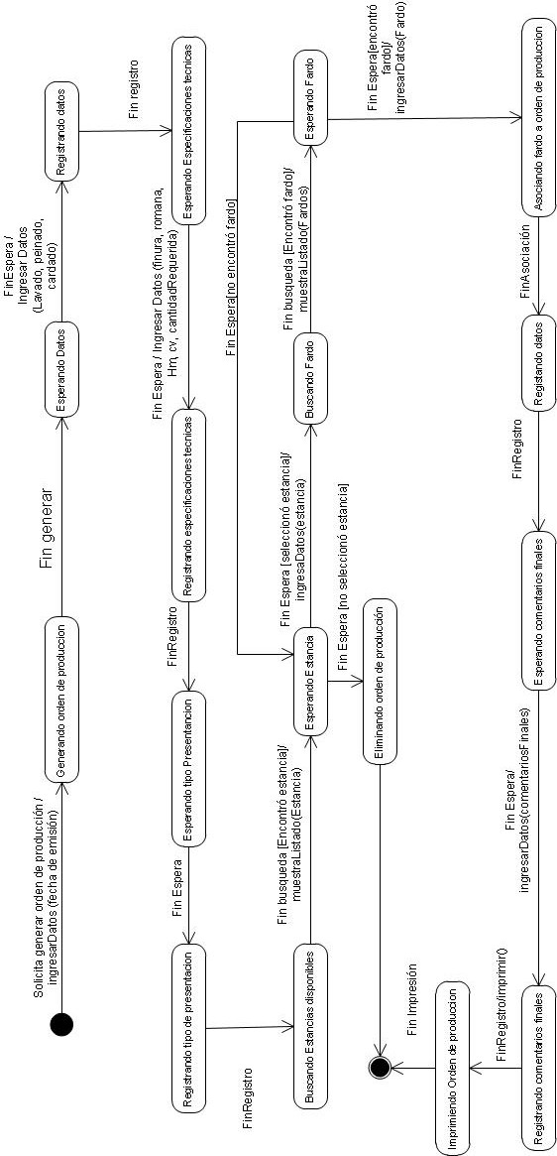
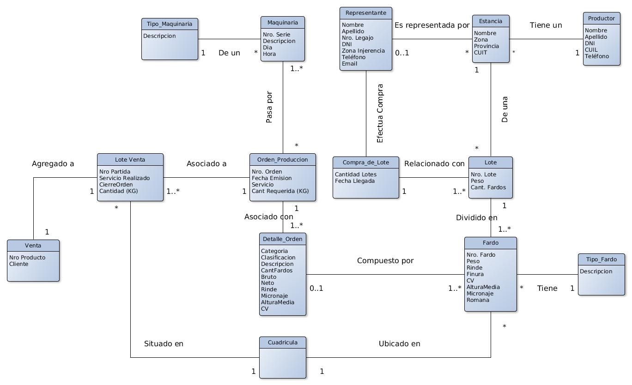
MODELO DE DOMINIO
DICCIONARIO DE DATOS

Productor

- Nombre
- Apellido
- DNI
- CUIL
- Teléfono

Estancia

- Nombre
- Zona
- Provincia.
- CUIT

Representante

- Nombre
- Apellido
- Nro. Legajo
- DNI
- Zona
- E-mail.
- Teléfono

Compra de Lote

- Representante
- Estancia.
- Fecha de llegada

Lote

- Nro. Lote
- Peso
- Cantidad de fardos

Fardo

- Nro. fardo
- Peso
- Rinde
- Finura
- Coeficiente de variación (CV)
- Altura media (HM)
- Romana

Tipo Fardo

- Descripción

Cuadricula

Orden de producción

- Nro. Orden
- Fecha de emisión
- Servicio
- Cantidad requerida

Detalle orden

- Rinde
- Finura
- Coeficiente de variación (CV)
- Altura media (HM)
- Romana

Maquinaria

- Nro. De serie
- Tipo
- Descripción

Tipo Maquinaria

- Descripción

Lote venta

- Nro Partida
- Servicio Realizado
- Cierre Orden
- Cantidad (KG)

Venta
- Nro Venta.
- Cliente.
- Lote Venta.
- Fecha Venta.

PLANIFICACIÓN TEMPORAL

DISEÑO

Decisiones de Diseño e Implementación

Criterios de Implementación

Decisiones de Funcionalidad
- Las bajas de los datos en la base, serán bajas lógicas, no se borrara el dato físico.
- Un lote no se dará de alta, hasta que éste llegue a la empresa.
- Tanto en fardo como en maquinaria, si el tipo real, no existe en la base, se deberá solicitar al DBA (Administrador de base de datos), que registre el tipo antes de dar de alta dichos objetos.

Decisiones de Interfaces
- Las interfaces serán intuitivas y agradable a la vista.
- Permitirán el acceso autentificado a usuarios registrados.
- Herramienta utilizada para las interfaces, sera BOOTSTRAP 3.

Diseño arquitectónico

Arquitectura Cliente - Servidor

El diseño constara de una arquitectura Cliente - Servidor. Distintos usuarios con distintos perfiles podrán conectarse con el Servidor de forma concurrente desde diferentes plataformas.

La arquitectura cliente-servidor es un modelo de aplicación distribuida en el que las tareas se reparten entre los proveedores de recursos o servicios, llamados servidores, y los demandantes, llamados clientes.

Cliente Liviano: Dado que todos los procedimientos significativos se realizarán en el servidor, solo tendremos clientes livianos, navegadores web.

Aplicación Web

La aplicación será web, debido a la necesidad de la empresa de poder conectarse con el sistema desde cualquier parte, dentro y fuera de las instalaciones de Furhmann.
El servidor que utilizaremos será de tipo Web (HTTP Apache), debido a su gran conjunto de funcionalidades y portabilidad.

Implementar la arquitectura Cliente – Servidor atraves de una aplicación web, nos brinda portabilidad, clientes podrán acceder al sistema sin depende de que plataforma o navegador este utilizando. También nos permite acceder al sistema sin necesidad de instalar la aplicación, y desde cualquier dispositivo con internet.

Como mencionamos anteriormente el software se implementara en Python con el framework Django, gracias a éste, contaremos con la arquitectura MVC (Modelo Vista Controlador), que se basa en 3 capas, vista-modelo-controlador. Django llama a este patrón MTV.

Diagrama de Bloques

Para empezar a entender MTV debemos fijarnos en la analogía con MVC.
- El modelo en Django sigue siendo modelo
- La vista en Django se llama Plantilla (Témplate)
- El controlador en Django se llama Vista

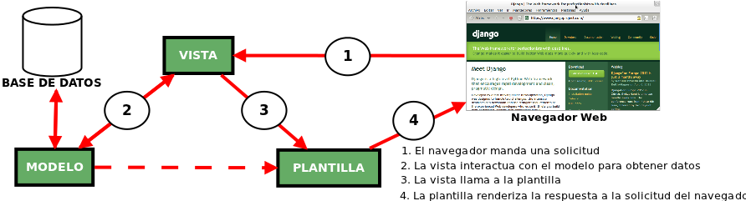

El modelo define los datos almacenados, se encuentra en forma de clases de Python, cada tipo de dato que debe ser almacenado se encuentra en una variable con ciertos parámetros, posee métodos también. Todo esto permite indicar y controlar el comportamiento de los datos.

La vista se presenta en forma de funciones en Python, su propósito es determinar qué datos serán visualizados. El ORM de Django permite escribir código Python en lugar de SQL para hacer las consultas que necesita la vista. La vista también se encarga de tareas conocidas como el envío de correo electrónico, la autenticación con servicios externos y la validación de datos a través de formularios. Lo más importante a entender con respecto a la vista es que no tiene nada que ver con el estilo de presentación de los datos, sólo se encarga de los datos, la presentación es tarea de la plantilla.

La plantilla es básicamente una página HTML con algunas etiquetas extras propias de Django, en sí no solamente crea contenido en HTML (también XML, CSS, JavaScript, CSV, etc).

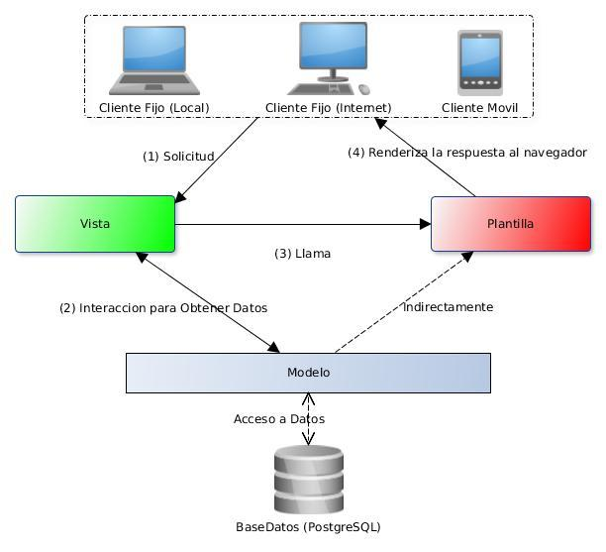

Diagrama de Bloque reflejando el funcionamiento del Framework Django.

Diagrama de Despliegue

En el diagrama de despliegue se puede observar que habrá un único servidor, que contendrá tanto el servidor HTTP APACHE, y el servidor de BASE DE DATOS (PostgreSQL), por otro lado se podrán conectar tantos clientes como el servidor soporte concurrentemente. Los clientes podrán establecer una conexión al servidor por medio de una red HTTP, o por medio de una red LAN. A su vez estos clientes podrán ser “móviles” (celulares, tablet, etc) o clientes “fijos” (PC, notebook, etc).
Los clientes enviaran consultas al servidor por medio de un navegador web. Éste ultimo se encargará de mostrar los datos devueltos por dicho servidor.

El servidor soportara concurrencia, es decir, varios clientes (1 .. n), podrán comunicarse de forma paralela con el servidor. Tendremos un único servidor accesible por internet, o por red Local, que nos dará acceso a la base de datos.

Todos los datos e información de la base estará alojada en un único servidor. Que se encargara de hacer backup y mantener la información actualizada y disponible. El servidor esta compuesto por el servidor de Base de datos (PostgreSQL) y el servidor web HTTP Apache.

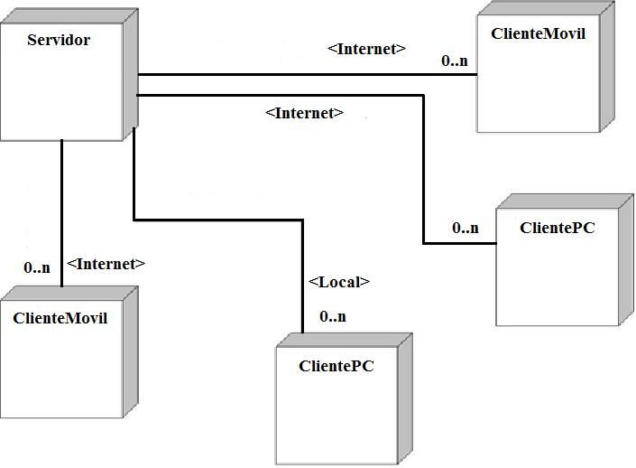
Diagrama de Paquetes

Dado que el servidor sera el único componente que implementaremos, basamos el diagrama de paquetes en una única arquitectura de capas que refleja dicho servidor.

Éste llevara a cabo todas las funcionalidades, brindando servicios a los clientes que se conecten con él. Debido a esto el servidor debe hacerse cargo de mantener todos los datos resguardados, mantener seguridad ante posibles amenazas, brindar vistas de acceso a la lógica de negocio para cada perfil y por ultimo permitir la persistencia de datos por un tiempo indeterminado.

Si bien Django nos provee 3 capas del patrón “MVC”, decidimos implementar 2 capas más por ser una aplicación Web. Básicamente la arquitectura se basa en 5 nivel o capas que nos permites realizar una implementación coherente y con bajo acoplamiento.

Una primera capa de seguridad (1er Capa), donde se validara datos de acceso al sistema.

Una segunda capa de vistas (2er Capa), donde cada perfil tendrá vistas acorde a sus funciones dentro de la empresa (es decir interfaces asociadas a perfiles), que interactúan internamente con la aplicación de negocios (3er Capa) que se encarga de toda la lógica de negocio requerida para el funcionamiento correcto del sistema.

La 4ta Capa, consta del ORM que nos provee Django para la interacción directa con la base de datos atraves de código de Python. Esta capa funciona de intermediario entre la 3era capa y la 5ta. Permite a la capa de Negocios comunicase con la DB y acceder a los datos.

La 5ta Capa se encarga de la persistencia de datos en la base.

Nivel 1: Capa de Seguridad (validación y control de usuario).
Nivel 2: Capa de Presentación (vistas dependiendo perfil).
Nivel 3: Capa de lógica de Negocio (Permite correcto funcionamiento).
Nivel 4: Capa de acceso a Datos (ORM proveído por Django).
Nivel 5: Capa de datos (Persistencia de Datos PostgreSQL).

Gracias a al bajo acoplamiento que logramos con la implementación de 5 niveles en el patrón arquitectónico capas, la mantenibilidad del sistema y las pruebas serán mas eficientes y fáciles.
Diagrama de secuencia

Diccionario de mensajes

DIAGRAMA DE CLASES

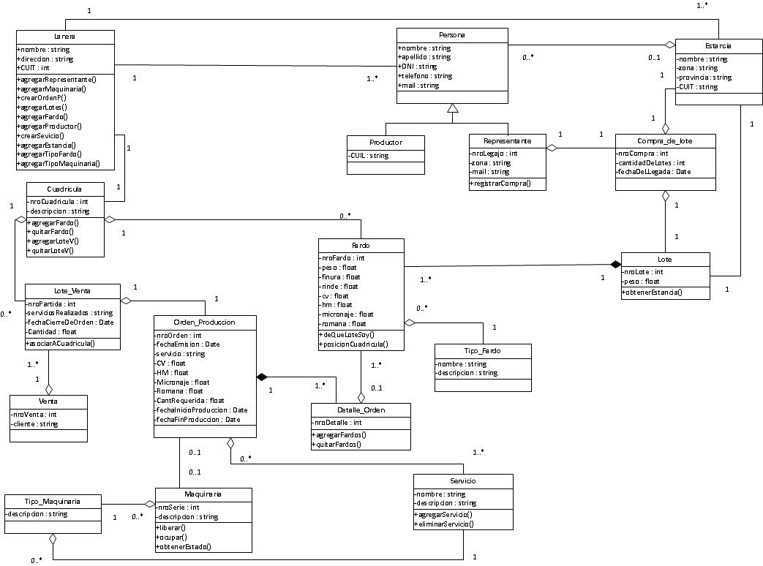

MODELO ENTIDAD RELACION.

MODELO RELACIONAL

Tabla servicio

Columna | Tipo | Nulo Predeterminado
Nombre (pk) | VarChar(50) | No
Descripción | VarChar(50) | No

Tabla maquinaria

Columna | Tipo | Nulo Predeterminado
NroSerie (pk) | Int | No
TipoMaquinaria_id (fk) | VarChar(50) | No
Descripción | VarChar(50) | Si
Baja | Boolean | No

Tabla persona

Columna | Tipo | Nulo Predeterminado
Nombre | VarChar(50) | No
Apellido | VarChar(50) | No
DNI (pk) | VarChar(8) | No
Telefono | VarChar(8) | Si
Email | VarChar(50) | Si
Baja | Boolean | No

Tabla representante

Columna | Tipo | Nulo Predeterminado
Persona_ptr_id (fk) | VarChar(10) | No
NroLegajo(pk) | Int | No
Zona | VarChar(50) | No

Tabla productor

Columna | Tipo | Nulo Predeterminado
Persona_ptr_id (fk) | VarChar(10) | No
CUIL(pk) | VarChar(13) | No

Tabla estancia

Columna | Tipo | Nulo Predeterminado
Nombre | VarChar(50) | No
CUIT (pk) | VarChar(13) | No
Provincia | VarChar(50) | No
Zona | VarChar(50) | No
Baja | Boolean | No
Representante_id (fk) | Int | Si
Productor_id (fk) | VarChar(13) | No

Tabla compraLote

Columna | Tipo | Nulo Predeterminado
NroCompra (pk) | Int | No
Representante_id (fk) | Int | No
Estancia_id (fk) | VarChar(13) | No
FechaLlegada | Date | No

Tabla lote

Columna | Tipo | Nulo Predeterminado
NroLote (pk) | Int | No
CantFardos | Int | No
Peso | Int | No
Baja | Boolean | Yes
Compra_id (fk) | Int | No
Estancia_id (fk) | VarChar(13) | No

Tabla fardo

Columna | Tipo | Nulo Predeterminado
NroFardo (pk) | Int | No
Lote_id | Int | No
TipoFardo_id (fk) | VarChar(50) | No
Peso | Int | No
Rinde | Int | No
Finura | Int | No
CoeficienteVariacion | Int | No
AlturaMedia | Int | No
Romana | Int | No
Cuadricula_id (fk) | Int | Yes
detalleOrden_id (fk) | Int | Yes

Tabla tipoFardo

Columna | Tipo | Nulo Predeterminado
Nombre (pk) | VarChar(50) | No
Descripcion | VarChar(50) | No

Tabla cuadricula

Columna | Tipo | Nulo Predeterminado
NroCuadricula (pk) | Int | No

Tabla detalleOrden

Columna | Tipo | Nulo Predeterminado
NroOrden (pk) | int | No
OrdenProduccion_id (fk) | Int | No

Tabla loteVenta

Columna | Tipo | Nulo Predeterminado
NroPartida (pk) | Int | No
FechaCierreOrden | Date | No
Cantidad | Int | No
cuadricula_id (fk) | Int | No
Baja | Boolean | No
OrdenProduccion_id (fk) | Int | No

Tabla ordenProduccion

Columna | Tipo | Nulo Predeterminado
NroOrden (pk) | Int | No
FechaEmision | Date | No
CantRequerida | Int | No
CoeficienteVaricion | Int | No
AlturaMedia | Int | No
Finura | Int | No
Romana | Int | No
FechaInicioProduccion | Date | Si
FechaFinProduccion | Date | Si
MaquienaActual_id (fk) | Int | Si
EnProduccion | Boolean | No
Finalizada | Boolean | No
Cancelada | Boolean | No

Tabla venta

Columna | Tipo | Nulo Predeterminado
NroVenta(pk) | int | No
LoteVenta_id (fk) | Int | No
Cliente | VarChar(50) | No
FechaVenta | Date | No

DISEÑO DE LA INTERFAZ DE USUARIO

Interfaz de incio.

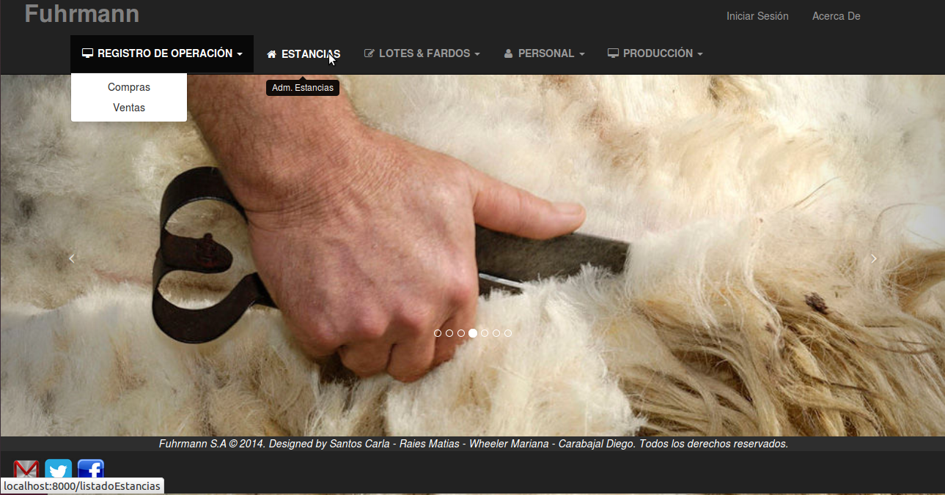
Interfaz de alta.

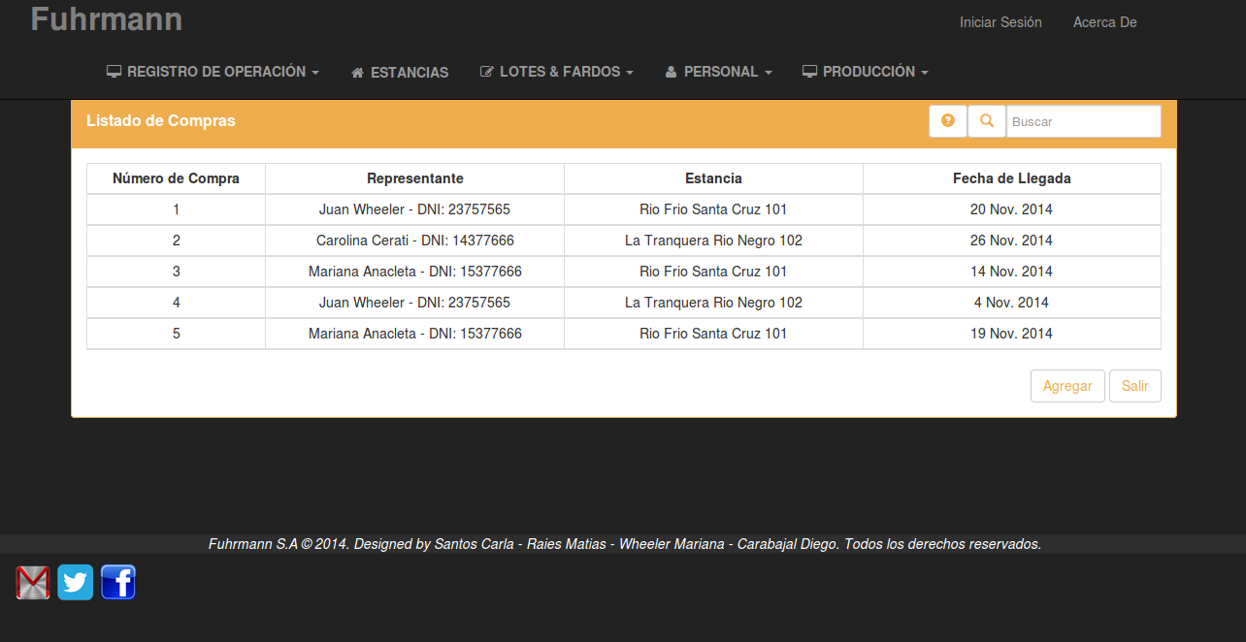
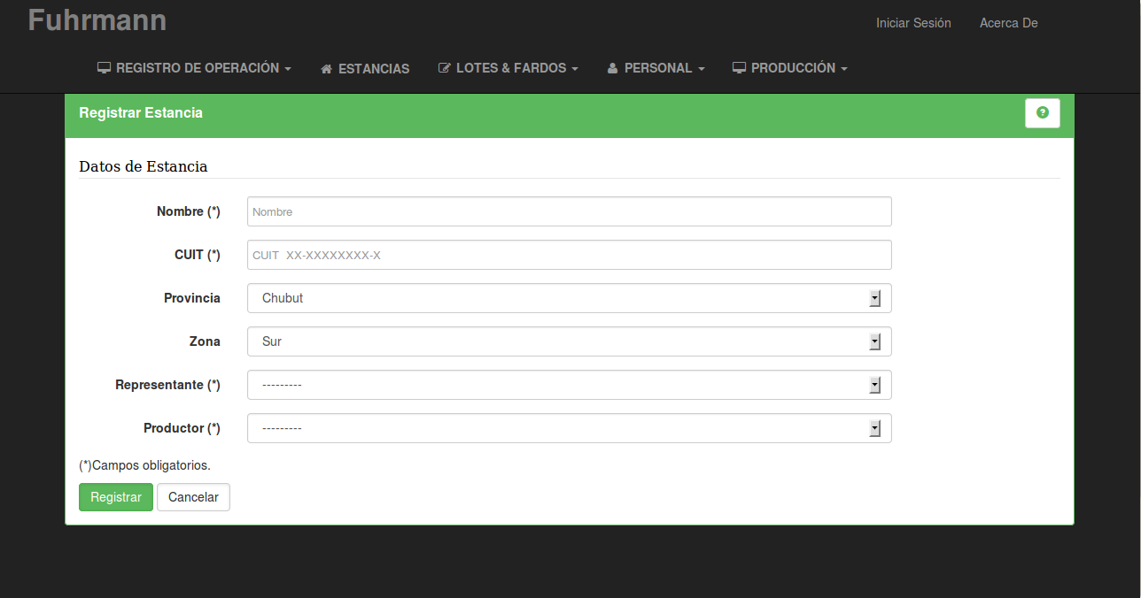

Interfaz cartel eliminar

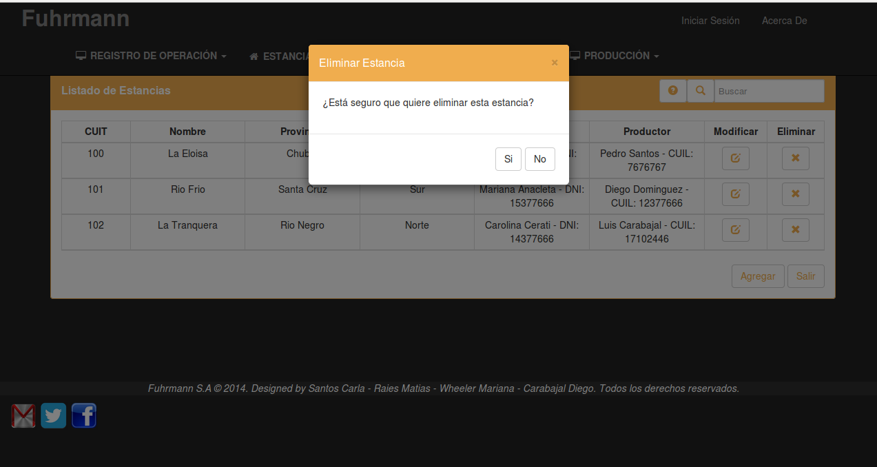
Interfaz ayuda online

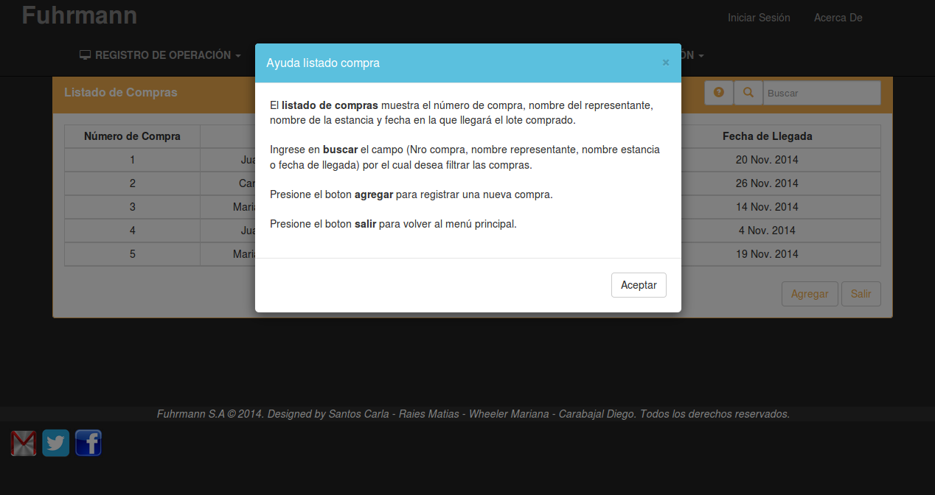
PLANIFICACIÓN TEMPORAL A FUTURO

